PHIẾU ÔN TẬP KIẾN THỨC (Đề 17)

MÔN TOÁN KHỐI 3 – NĂM HỌC 2019 – 2020
Thời gian làm bài khoảng: 40 - 50 phút
A. PHẦN TRẮC NGHIỆM:
Khoanh tròn vào chữ cái trước ý trả lời đúng:
Câu 1. Kết quả của phép tính: 317 x 2 là:
A. 624 B. 634 C. 324
Câu 2. Kết quả của phép tính: 396 : 9 là:
A. 31 B. 24 C. 44
Câu 3. 6m 40cm = ..........cm. Số thích hợp điền vào chỗ trống là:
A. 640 B. 604 C. 406
Câu 4. Một hình vuông có cạnh bằng 9cm. Chu vi hình vuông đó là:
A. 36cm B. 18cm C. 9cm
Câu 5. Một phép chia có số dư lớn nhất là 8. Số chia là:
A. 7 B. 9 C. 12
Câu 6. Biểu thức 210 + 10 x 3 có giá trị là:
A. 240 B. 660 C. 550
B. PHẦN TỰ LUẬN
Câu 7. Tìm x:
a. 324 : x = 2 b. 9 x x = 513
....................................................................................................................................
....................................................................................................................................
Câu 8. Đặt tính rồi tính
a) 203 + 525 b) 864 – 624 c) 314 x 3 d)834 : 2
........................................................................................................................................
........................................................................................................................................
........................................................................................................................................
........................................................................................................................................
....................................................................................................................................
Câu 9. Dựa vào tóm tắt sau, em hãy giải bài toán:
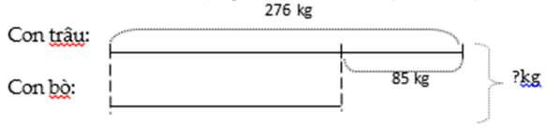

Bài giải:
....................................................................................................................................
....................................................................................................................................
....................................................................................................................................
....................................................................................................................................
....................................................................................................................................
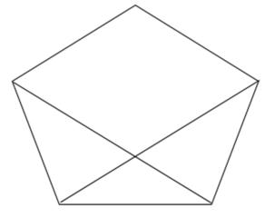
Câu 10. Hình bên có:
- ………….hình tam giác.
- ………….hình tứ giác.

HƯỚNG DẪN CHẤM PHIẾU ÔN TẬP KIẾN THỨC

MÔN TOÁN KHỐI 3 – NĂM HỌC 2019 – 2020 (Đề 17)
I. PHẦN TRẮC NGHIỆM (4 điểm)
Câu 1. (0,5 điểm) B. 634
Câu 2. (0,5 điểm) C. 44
Câu 3. (0,5 điểm) A. 640
Câu 4. (0,75 điểm) A. 36cm
Câu 5. (0,75 điểm) B. 9
Câu 6. (1 điểm) A. 240
B. PHẦN TỰ LUẬN (6 điểm)
Câu 7. Tìm x: (1 điểm)
a. 324 : x = 2 b. 9 x x = 513
x = 324 : 2 x = 513 : 9
x = 162 x = 57
Câu 8. Đặt tính rồi tính (2 điểm)
a) 728 b) 240 c) 942 d) 417
Câu 9. (2 điểm) |  | Bài giải
 | Con bò cân nặng là: (0,25 điểm)
 | 276 – 85 = 191 (kg) (0,75 điểm)
 | Cả hai con trâu và bò cân nặng là: (0,25 điểm)
 | 276 + 191 = 467 (kg) (0,5 điểm)
 | Đáp số: 467 kg. (0,25 điểm)
Câu 10. (1 điểm)
Hình bên có: 5 hình tam giác. 3 hình tứ giác

